Индивидуальный прект. Этап 3. Использование Hydra.
Отчет
Анна Александровна Глушенок
Содержание

1 Цель
Осуществить запрос к Hydra, получить существующие пары логин-пароль, войти с помощью них на DWVA Brute Force.

2 Выполнение этапа
- Копируем в терминал команду для запроса к Hydra (из материалов к выполнению 3 этапа проекта).
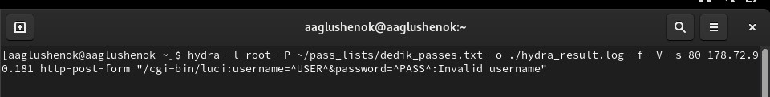
Рис. 1: Задание 1
- Начинаем адаптировать команду под нужные параметры. Меняем логин с root на admin.
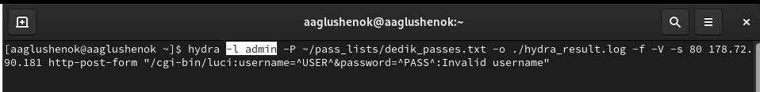
Рис. 2: Задание 2
- Меняем словарь паролей на тот, который у нас скачан.
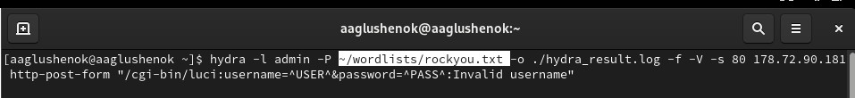
Рис. 3: Задание 3
- Устанавливаем правильный порт, цель и прописываем метод GET.
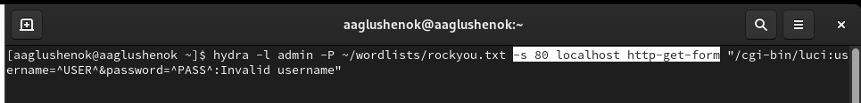
Рис. 4: Задание 4
- Прописываем полный путь к DWVA Brute Force, с верными параметрами username, password и login.
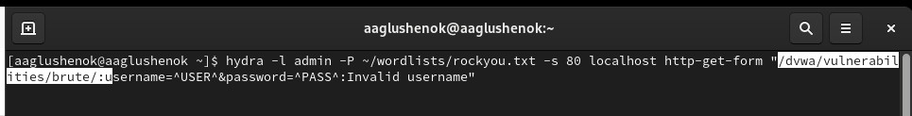
Рис. 5: Задание 5
- Открываем в браузере DWVA, нажимаем ПКМ -> исследовать -> хранилище. Смотрим уровень безопасности (в моем случае low) и копируем идентификатор PHPSESSID.
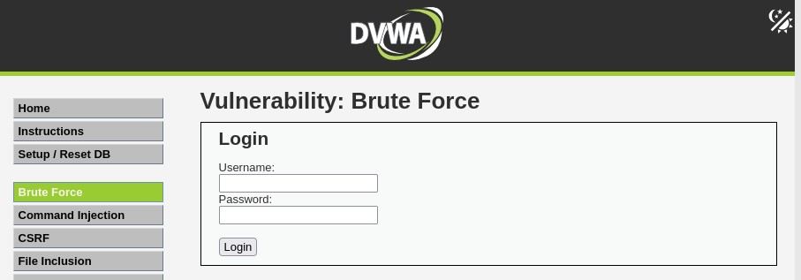
Рис. 6: Задание 6
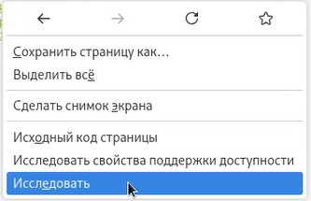
Рис. 7: Задание 6
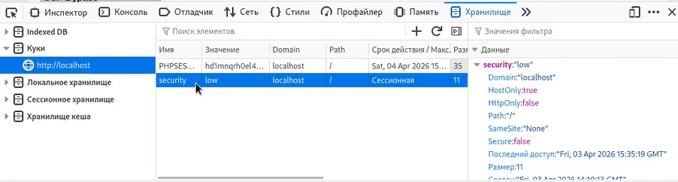
Рис. 8: Задание 6
- Прописываем в команде уровень безопасности и идентификатор PHPSESSID.
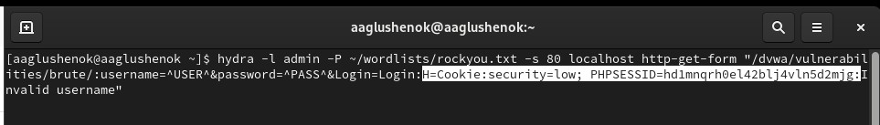
Рис. 9: Задание 7
- Прописываем сообщения на случай неудачной попытки входа.
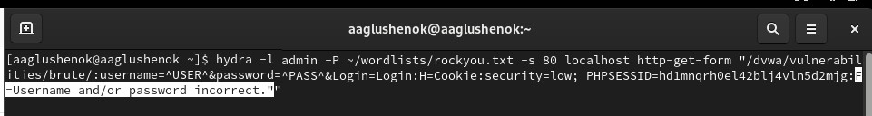
Рис. 10: Задание 8
- Запускаем команду. В результате получаем единственную существующую пару логина и пароля (admin, password).
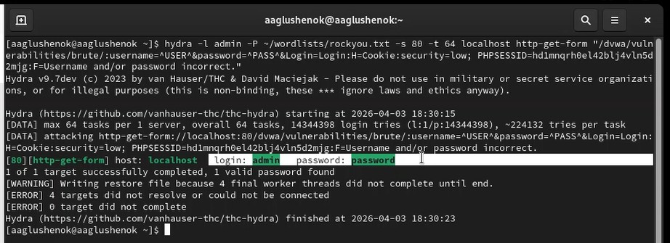
Рис. 11: Задание 9
- Вводим полученные логин и пароль на странице DWVA Brute Force, получаем сообщение “добро пожаловать” (“Welcome to rthe password protected area admin”).
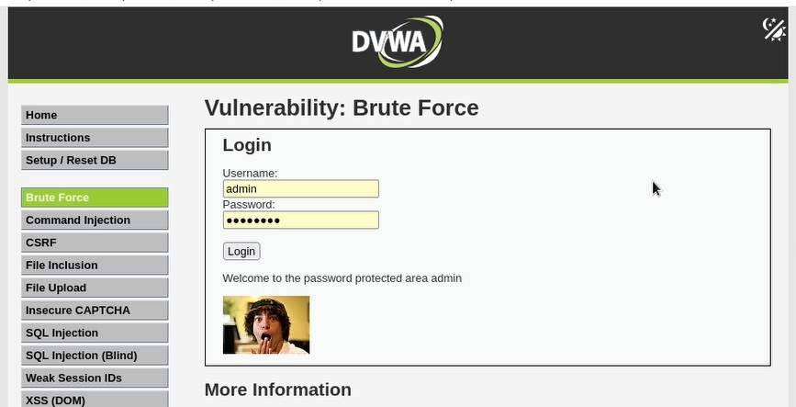
Рис. 12: Задание 10

3 Выводы
В ходе выполнения 3 этапа индивидуального проекта мне удалось осуществить запрос к Hydra, получить существующие пары логин-пароль, войти с помощью них на DWVA Brute Force.

